La Terre et son environnement.

TP 8 : LA COMPOSITION ET L’UNITE CHIMIQUE DES ETRES VIVANTS.

OBJECTIFS
Cognitifs | Méthodologiques
Montrer les particularités et l’origine de la composition chimique des êtres vivants.  Montrer l’unité chimique des êtres vivants. | - rechercher, extraire et organiser des informations,  - utiliser un logiciel,  -Manipuler,  - traiter des informations, raisonner et argumenter.

Constat : « il y a 4 Ga, sur Terre, les températures étaient considérables, le volcanisme intense, les bombardements météoriques fréquents. Un océan primitif recouvrait une partie de la surface du globe. C’est dans cet environnement hostile que la vie apparue…Elle a pris naissance sous la forme de cellules. Pour former ces dernières, il faut des molécules qui ont dû préexister à leur formation. »

Problème : en quoi la matière vivante est-elle différente de la matière inerte, constituant notre Terre ?

Consignes : Vous êtes jeune chercheur et pour répondre au problème, on vous demande de déterminer les caractéristiques de la matière des êtres vivants et montrer qu’il existe une unité chimique du vivant.

Ressources :
- Activité 1 : fiche de la réalisation des manipulations suivant un protocole donné.
- Activité 2 :
1) Logiciel Rastop et ses molécules. Démarche à suivre : Fichier/ouvrir/explorer les molécules en fonction de votre matériau/afficher en boules et bâtonnets/sélectionner un atome en cliquant dessus.
2) Tableau des compositions des êtres vivants et des roches (en %¨de masse totale)

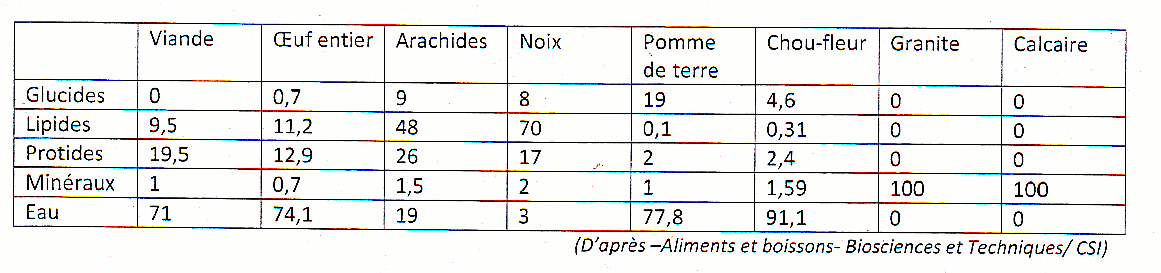

Activité 1 : A partir du document fourni, vous réaliserez les tests proposés et vous préciserez quel type de molécule compose votre matériau.

Informations : malgré leur très grande diversité, les molécules qui composent la matière des êtres vivants appartiennent à un nombre réduit de familles chimiques.

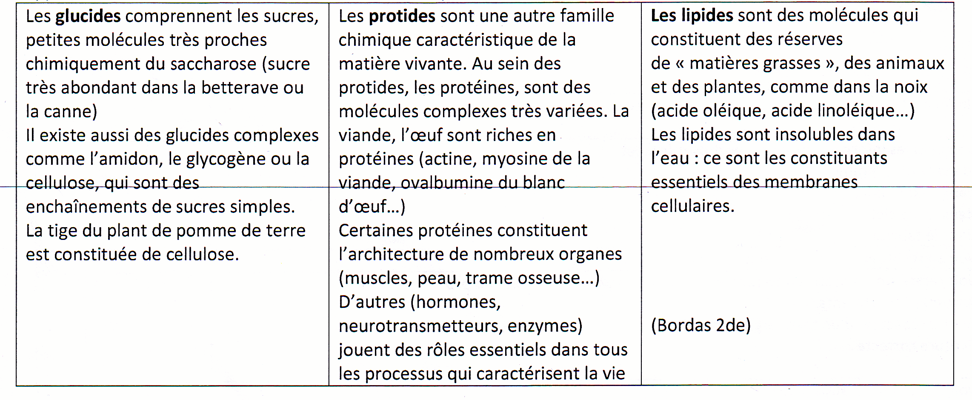

Activité 2 : Les structures des différentes molécules peuvent être étudiées à l’aide du logiciel Rastop. Après avoir visualisé différentes molécules à l’aide du logiciel, vous identifierez les différents éléments chimiques composant les molécules et vous préciserez leur abondance. Vous déterminerez également comment les atomes sont organisés dans l’espace.
A l’aide du tableau situé dans ressource, indiquer quelles sont les caractéristiques de la matière vivante.
Pour la visualisation des molécules, vous choisirez parmi la liste suivante (1 molécule par ligne) :
- Acide oléique ou acide linoléique
- Actine ou myosine ou ovalbumine
- Cellulose ou glucose ou saccharose
- Aragonite ou feldspath ou quartz

Aides :
- Activité 1 : tableau pour noter vos résultats.
- Activité 2 : fiche technique de Rastop et livre p 41.

Aides activité 1 :
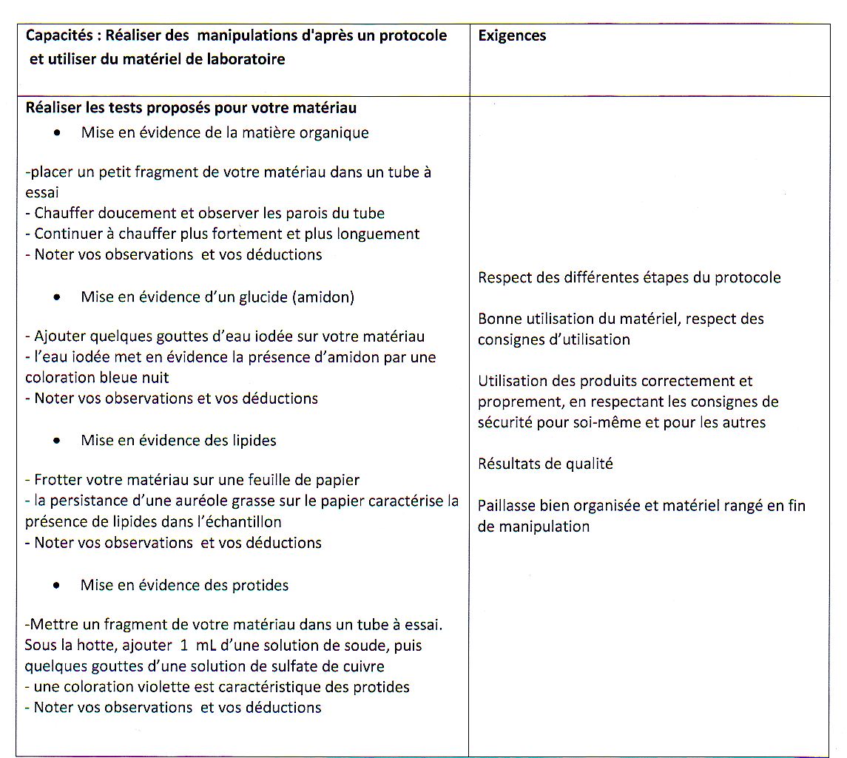
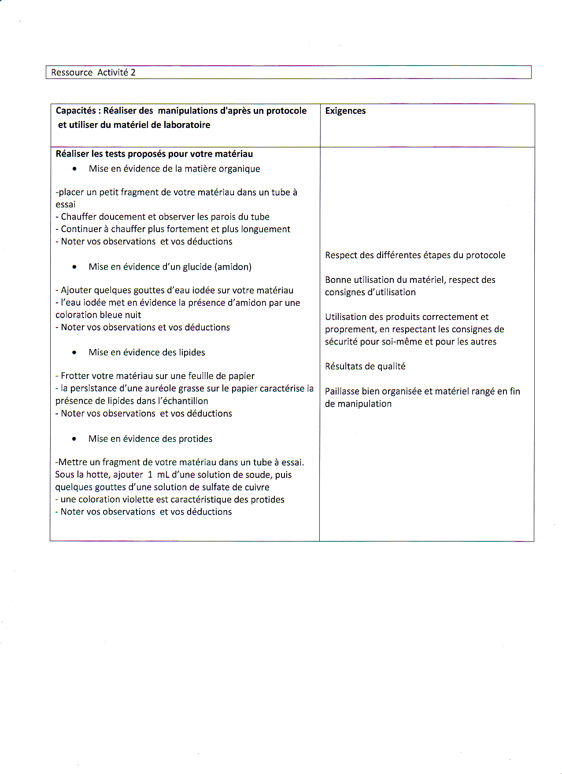

Communiquer les résultats et les exploiter, pour chaque matériau.

Mise en évidence | Résultats (je vois…) | Je sais que… | J’en déduit que …
En chauffant le matériau.

Avec l’eau iodée sur le matériau.

En frottant le matériau sur la feuille.

Matériau avec une solution de soude et de sulfate de cuivre.

